Додаток
до рішення виконавчого комітету
від 18.05.2021 № 307

ПЕРЕЛІК
замовників, яким дозволено розміщення соціальної реклами
№ з/п | Замовник соціальної реклами | Тип рекламного засобу | Кількість, од. (щомісячно) | Період  розміщення | Власник рекламних засобів, на яких планується розміщення соціальної реклами, інші примітки | Макет
1. | ТОВ «ТРАФІК ФІЛМЗ» | Сіті-лайт  1,2м х 1,8м | 30 | травень 2021 | Сюжет, присвячений щорічному міжнародному фестивалю кіномистецтва для дітей та підлітків «Чілдрен Кінофест».  Виготовлені постери надаються замовником.  Розміщення сюжетів у разі вільних площин конструкцій у операторів зовнішньої реклами.
2. | ГО «Міжнародний центр батьківства» | Білборд  3м х 6м  Сіті-лайт  1,2м х 1,8м | 3  3 | червень 2021 –  серпень 2021 | Сюжети на тему «Добрий батько, яким він є?»  Виготовлені постери надаються замовником.  Розміщення сюжетів у разі вільних площин конструкцій у операторів зовнішньої реклами. | 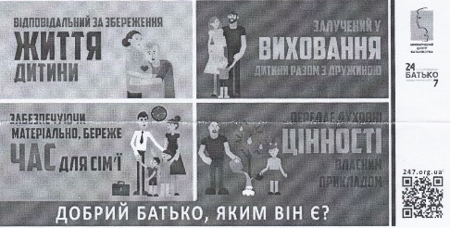  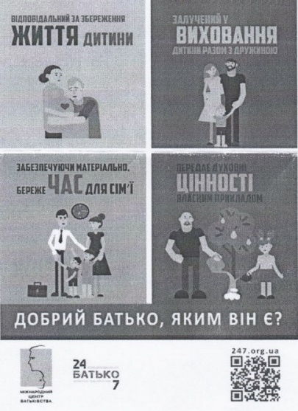
3. | Сумська міська рада | Білборд  3м х 6м  Сіті-лайт  1,2 х 1,8м | 3  3 | травень 2021 | Сюжети до Дня Європи.  Виготовлення постерів за кошти бюджету Сумської міської територіальної громади.  Розміщення сюжетів у разі вільних площин конструкцій у операторів зовнішньої реклами. | 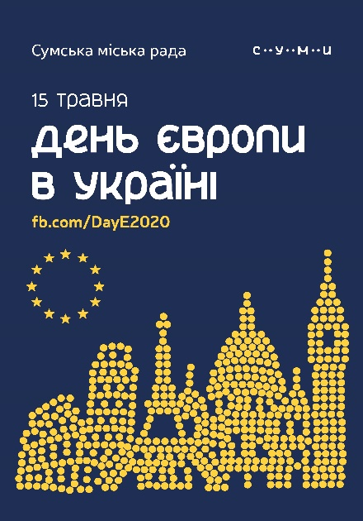
4. | Сумська міська рада | Білборд  3м х 6м | 5 | червень 2021 - грудень 2021 | Сюжети, присвячені вшануванню пам’яті захисників України.  Виготовлення постерів за кошти бюджету Сумської міської територіальної громади.  Розміщення сюжетів у разі вільних площин конструкцій у операторів зовнішньої реклами.
5. | ТОВ «Сумський обласний центр служби крові» | Білборд  3м х 6м | 2 | червень 2021 | Сюжети, присвячені Всесвітньому дню донора крові.  Виготовлення постерів за кошти бюджету Сумської міської територіальної громади.  Розміщення сюжетів у разі вільних площин конструкцій у операторів зовнішньої реклами
6. | Сумська міська рада | Сіті-лайт  1,2 х 1,8м | 10 | травень 2021 | Сюжети, присвячені вшануванню героїв-захисників України  Постери виготовляються за кошти бюджету Сумської міської територіальної громади  Розміщення сюжетів у разі вільних площин конструкції у операторів зовнішньої реклами
7. | Департамент соціального захисту населення Сумської міської ради | Сіті-лайт  1,2 х 1,8м | 3 | Липень 2021 | Соціальні сюжети про ризики потрапляння у ситуації торгівлі людьми з нагоди Всесвітнього дня протидії торгівлі людьми  Постери виготовляються за кошти бюджету Сумської міської територіальної громади
8. | Сумський державний університет | Білборд  3м х 6м | 6 | Червень 2021 | Сюжети щодо інформування про вступну кампанію  Постери виготовляються та надаються замовником  Розміщення сюжетів у разі вільних площин конструкції у операторів зовнішньої реклами

Начальник управління архітектури та
містобудування Сумської міської ради –
головний архітектор А.В. Кривцов

